INDICAÇÃO N.º ____/2025

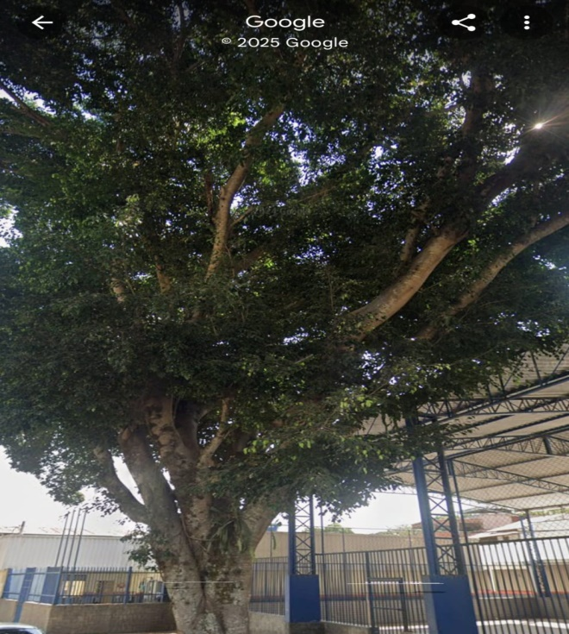
Na forma que determina o Regimento Interno desta Casa Legislativa, o Vereador que a esta subscreve SOLICITA que a Mesa envie expediente a Excelentíssima Senhora Prefeita Municipal, a fim de que Exma. Possa interceder junto a Secretaria Municipal de Meio Ambiente, solicitando poda de árvore, na Rua Silas Pereira da Mota, frente ao Colégio Municipalizado Conde Modesto leal, visto riscos aos pedestres que transitam no local, tendo a necessidade urgente da realização do corte dos galhos da mesma, situada no Bairro Parque Santana.

Barão do Rio Bonito, 17 de Junho de 2025.
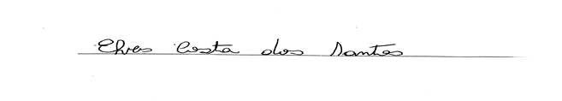
Vereador-autor

